Introducción a la medición: Recién nacido–8 años (PPT 1)
Utilice esta guía para facilitadores junto con las diapositivas «Introducción a la medición: desde el nacimiento hasta los 8 años». Este conjunto de diapositivas ofrece una visión general del desarrollo de conceptos y habilidades clave en la medición para niños desde el nacimiento hasta los ocho años. Al planificar una sesión de aprendizaje profesional sobre la medición, los facilitadores pueden utilizar estas diapositivas como introducción o en combinación con las presentaciones específicas para cada edad. Los facilitadores pueden encontrar en esta guía temas de discusión y orientación para las actividades y las discusiones en grupo. El texto de la guía también se encuentra en la sección de notas de las diapositivas.

Resumen de la sesión
Números de diapositivas | Resumen del contenido | Tiempo  aproximado (en minutos)
1-3 | Introducción y objetivos de la sesión | 4-5
4-8 | Introducción a la medición:  - Actividad para adultos  - Definición de la medición | 15-30
9-22 | Resumen de cómo los niños desarrollan la comprensión de la medición:  - Observar atributos medibles  - Comparar y ordenar  - Medir | 10-20
23 | Actividad de reflexión final | 5-10
Los tiempos son aproximados y pueden variar en función de los objetivos de la sesión, el tamaño del grupo y la experiencia previa de los participantes y su conocimiento del contenido.

Para preparar su sesión
- Al planificar su sesión de aprendizaje profesional, tenga en cuenta el contenido de cada una de las presentaciones PPT de este conjunto:
  - PPT 1 «Introducción a la medición: Recién nacido–8 años» describe cómo los niños desarrollan la comprensión de la medición desde el nacimiento hasta los ocho años.
  - La PPT 2a «Medición: bebés y niños pequeños», la PPT 2b «Medición: preescolar, kindergarten de transición y kindergarten» y la PPT 2c (próximamente) «Medición: Primaria temprana» describen con mayor profundidad cómo los niños de diferentes edades desarrollan la comprensión de la medición. Estas PPT también incluyen ideas sobre cómo ayudar a los niños de rangos de edad específicos a desarrollar habilidades de medición.
- Le animamos a que ofrezca el contenido de PPT 1 antes o en combinación con una presentación de diapositivas específica para cada edad (PPT 2a, PPT 2b o PPT2c (próximamente)). Juntos, PPT 1 y una de las presentaciones de diapositivas específicas para cada edad están diseñados para una sesión de aprendizaje profesional de tres horas. Sin embargo, puede ajustar las presentaciones de diapositivas para satisfacer mejor las necesidades de los participantes y el tiempo disponible.
- Antes de la sesión, revise cuidadosamente todos los folletos y prepare los materiales necesarios. Seleccione el método de facilitación que mejor se adapte a la duración y el formato de la sesión, el tamaño del grupo y las necesidades de los participantes.
- Considere la posibilidad de utilizar fotos, vídeos o historias de los entornos de aprendizaje en los que trabajan los educadores dentro de esta sesión. Hacer que la información sea más personal para los participantes puede crear una mayor conexión con el contenido y fomentar el sentimiento de pertenencia a las matemáticas.

Materiales necesarios
- Papel, papel milimetrado y herramientas de escritura
- Una variedad de herramientas de medición estándar y no estándar. Una actividad de la sesión requiere que los participantes utilicen estas herramientas. Además, es posible que desee animar a los participantes a explorar y jugar con estas herramientas durante los descansos de la sesión.
  - Algunos ejemplos de herramientas de medición estándar son las cintas métricas, las reglas, las tazas y cucharas medidoras, las balanzas o los termómetros.
  - Algunos ejemplos de herramientas de medición no estándar son bloques, cuerdas, clips, crayones o palitos de manualidades.
- Vendas para los ojos (como bufandas o antifaces) y objetos cotidianos o juguetes infantiles (como bolígrafos, notas adhesivas, perforadoras, bloques, cucharas, pelotas).
- Folleto «¿Cuánto mido?», cuerda no elástica, cinta o cordel; tijeras; papel; lápiz.

Diapositiva 1: Introducción a la medición: desde el nacimiento hasta los 8 años
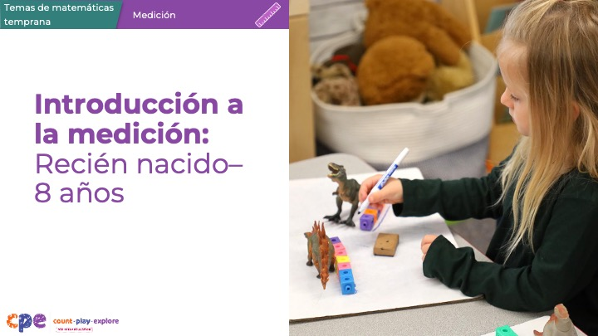

Temas de discusión
- ¡Bienvenidos! Hoy exploraremos cómo los niños desarrollan la comprensión de la Medición.

Notas del facilitador
- Ajuste los temas de discusión para incluir introducciones relevantes, «asuntos internos» y otra información importante para los participantes.

Diapositiva 2: Agradecimientos
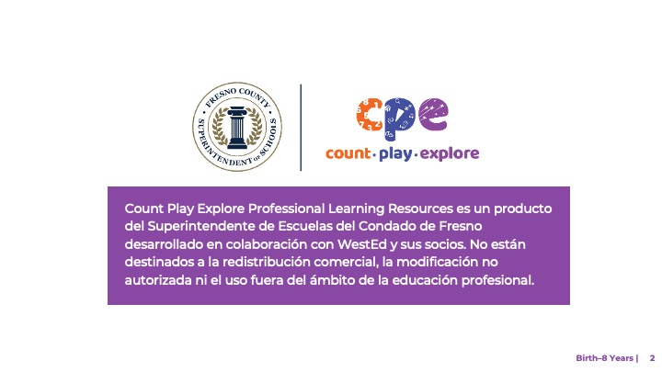

Temas de discusión
Los recursos de aprendizaje profesional Count Play Explore han sido posibles gracias a Count Play Explore, una iniciativa de matemáticas, ciencias e informática para la primera infancia dirigida por el Departamento de Educación y Cuidado Infantil Temprano del Superintendente de Escuelas del Condado de Fresno. Esta iniciativa cuenta con la generosa financiación del Departamento de Educación de California y la Junta de Educación del Estado de California. Estos recursos, desarrollados por WestEd en colaboración con FCCS y el Centro AIMS para la Educación Matemática y Científica, están destinados a servir de guía para la implementación de estrategias basadas en la evidencia, la promoción del aprendizaje activo y el fomento de prácticas adecuadas para el desarrollo en entornos de educación temprana. No están destinados a la redistribución comercial, la modificación no autorizada ni el uso fuera del ámbito de la educación profesional.

Diapositiva 3: Objetivos de la sesión
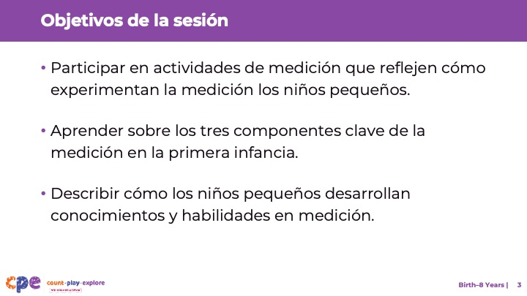

Temas de discusión
- En esta sesión, comenzaremos realizando algunas actividades de medición para centrarnos en experimentar la medición de una manera similar a como aprenden los niños pequeños.
  - Los métodos que utilizaremos para aprender juntos reflejan las formas en que aprenden los niños. Jugaremos, observaremos, exploraremos y reflexionaremos.
- A continuación, aprenderemos sobre las habilidades de medición en la primera infancia.
- También describiremos y revisaremos las formas en que los niños desarrollan conocimientos y habilidades en la medición.

Notas del facilitador
- Ajuste el contenido de las diapositivas y los temas de discusión para reflejar lo que planea abordar en su sesión de aprendizaje profesional.

Diapositiva 4: Medir: ¿Cuánto mido?
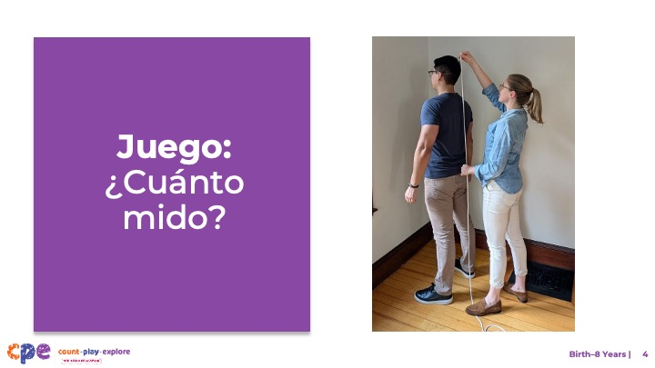
Duración: 15-30 minutos (incluido el informe de la siguiente diapositiva)
Materiales: Folleto «¿Cuánto mido?», cuerda, cinta o cordel no elástico, tijeras, papel y lápiz.

Temas de discusión
- Comencemos nuestra sesión con una actividad de medición especialmente diseñada para adultos.
- Saque el folleto «¿Cuánto mido?». [Revise el folleto con los participantes y brinde apoyo según sea necesario].

Notas del facilitador
- Las matemáticas son divertidas. Este principio es clave en el enfoque de desarrollo profesional «Count Play Explore». Esta actividad invita a los adultos a explorar la medición a través de una actividad práctica y lúdica.
- Seleccione el método de facilitación que mejor se adapte a la duración y el formato de su sesión, el tamaño del grupo y las necesidades de los participantes.

Diapositiva 5: Discusión: ¿Cuánto mido?
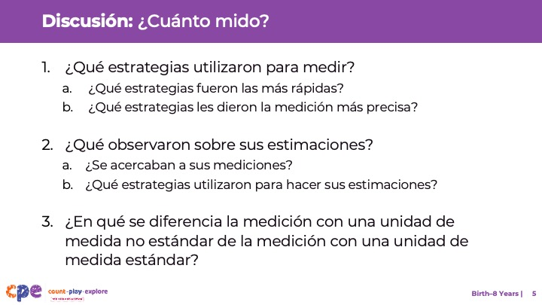
Duración: 15-30 minutos (incluida la actividad de la diapositiva anterior)
Materiales: Folleto «¿Cuánto mido?», cuerda, cinta o cordel no elásticos, tijeras, papel y lápiz.

Temas de discusión
- Dediquemos un momento a comentar esta actividad. En su mesa, discutan las siguientes preguntas:
  - ¿Qué estrategias utilizaron para medir? ¿Qué estrategias fueron las más rápidas? ¿Qué estrategias les dieron la medida más precisa?
  - ¿Qué observaron sobre sus estimaciones? ¿Se acercaban a sus mediciones? ¿Qué estrategias utilizaron para hacer sus estimaciones?
  - ¿En qué se diferencia la medición con una unidad de medida no estándar (por ejemplo, el cordel) de la medición con una unidad de medida estándar (una cinta métrica)?
- [Después de un tiempo para la discusión en grupos pequeños, invite a los participantes a hacerla en común con todo el grupo. A continuación, resuma algunos puntos clave. Por ejemplo: «He observado que cada uno de ustedes ha anotado y comunicado sus mediciones de diferentes maneras. Algunos han utilizado fracciones en su respuesta, «Mido tres veces y cuarto la circunferencia de mi cabeza», mientras que otros han sido más aproximados, «Mido aproximadamente tres cabezas».]
- En esta divertida actividad, exploramos el uso creativo de unidades de medida no estándar para medir nuestra estatura. Esto nos ayuda a comprender cómo los niños pequeños aprenden los conceptos de medición utilizando unidades de medida no estándar.

Notas del facilitador
- Adapte el método de discusión (por ejemplo, por parejas, en mesas o en grupo) en función del tamaño del grupo, la duración y el formato de la sesión, y las necesidades de los participantes.
- Considere la posibilidad de establecer conexiones con esta actividad a lo largo de la sesión, basándose en las reflexiones y experiencias de los participantes.

Diapositiva 6: ¡La medición está en todas partes!
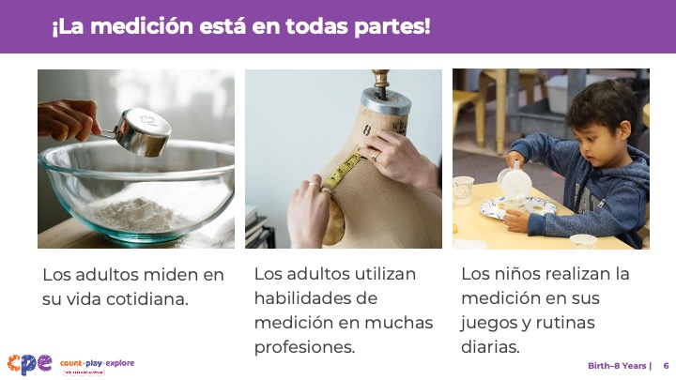

Temas de discusión
- La medición desempeña un papel útil en la vida de los niños y los adultos. Por eso es importante que ayudemos a los niños a desarrollar su comprensión y sus habilidades en materia de medición.
- ¿Cómo utiliza la medición en su vida cotidiana?
- [Deje tiempo para que los participantes compartan ejemplos comunes con todo el grupo antes de describir los ejemplos que se indican a continuación].
- [Haga clic: aparecerán en la pantalla ejemplos fotográficos con breves descripciones].
- Medimos todos los días. Por ejemplo, medimos cuando hacemos lo siguiente:
  - Cocinar u hornear: cuando horneamos un pastel o preparamos una sopa, podemos estimar o medir la cantidad de cada ingrediente que necesitamos. Podemos utilizar tazas medidoras o la balanza.
  - Conducir: cuando estacionamos el coche en una plaza de estacionamiento, necesitamos conocer el tamaño de nuestro coche y compararlo con el tamaño de la plaza. Calculamos las distancias cuando decidimos qué plaza está más cerca de la entrada de la tienda.
- Muchos profesionales utilizan la medición.
  - Los sastres utilizan herramientas de medición, como una cinta métrica, para confeccionar prendas que se ajusten al tamaño particular de cada persona.
  - Los meteorólogos utilizan diversas herramientas de medición, como termómetros y barómetros, para medir la temperatura, la presión atmosférica y la velocidad del viento, o para hacer predicciones sobre el tiempo.
  - Los carpinteros utilizan herramientas de medición, como la cinta métrica, para saber qué longitud deben tener las diferentes piezas de madera para que encajen entre sí.
- Los niños también utilizan la medición en sus rutinas e interacciones cotidianas.
  - Cuando los niños llenan un vaso de leche, calculan cuánto deben verter hasta que esté lleno.
  - Cuando los niños construyen, pueden pensar en la altura y la longitud de su estructura.

Diapositiva 7: Medición: una visión general
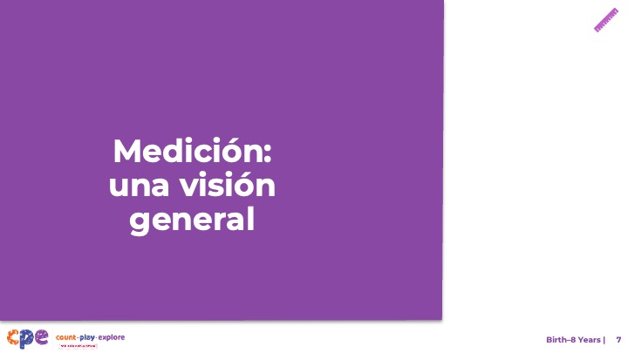

Temas de discusión
- Antes de repasar cómo los niños desarrollan la comprensión de la medición, comencemos por definir «medición».

Diapositiva 8: ¿Qué es la medición?
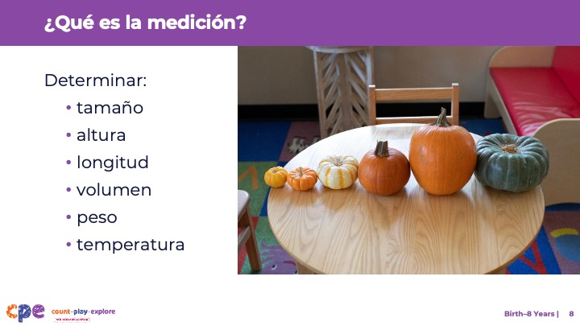

Temas de discusión
- La medición es el proceso de cuantificar (asignar un número) a los atributos de los objetos. Por ejemplo, podemos medir el tamaño, la altura o la longitud de algo. También podemos medir el volumen, el peso o la temperatura de algo.
- La medición nos ayuda a comunicar con mayor precisión los atributos de los objetos.
  - Por ejemplo, en lugar de decir «esta calabaza es alta», podemos comunicar con mayor precisión su altura diciendo «esta calabaza mide cinco pulgadas de alto».

Diapositiva 9: Aprender sobre la medición
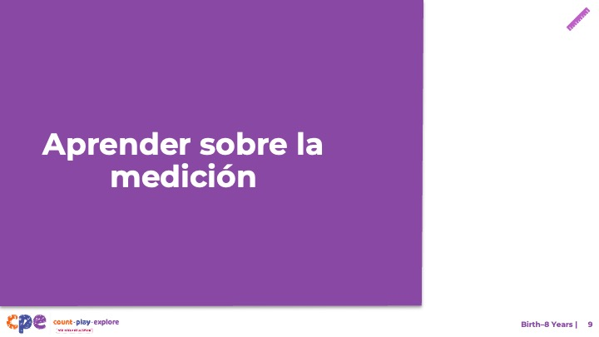

Temas de discusión
- Ahora, analicemos cómo los niños pequeños desarrollan la comprensión de la medición.

Diapositiva 10: Habilidades de medición
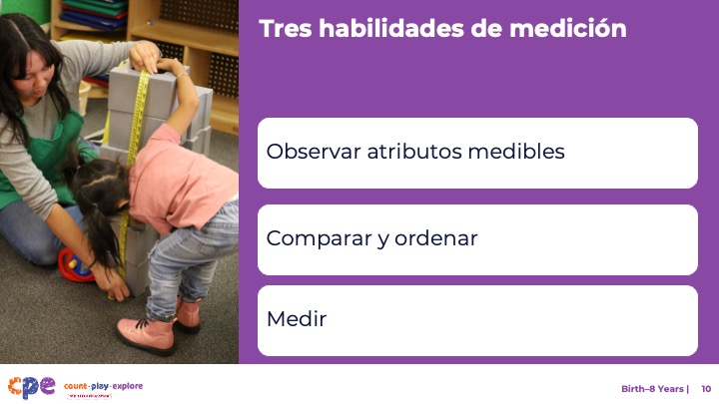

Temas de discusión
- Las siguientes diapositivas describen habilidades importantes de medición. Estas habilidades incluyen la capacidad de los niños para:
  - Observar los atributos medibles de los objetos.
  - Comparar y ordenar
  - Medir

Notas del facilitador
- La diapositiva 22 incluye una tabla que describe cómo evoluciona la comprensión de estas habilidades de medición por parte de los niños a lo largo del tiempo.

Diapositiva 11: ¿Qué observa?
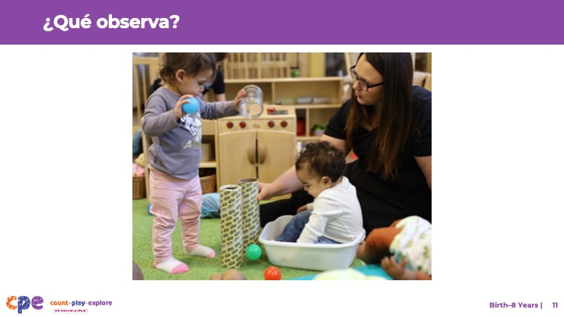

Temas de discusión
- Observar los atributos medibles de los objetos describe la capacidad de los niños pequeños para percibir los diferentes atributos de los objetos, como el tamaño, la longitud, la altura, el peso o el volumen, que pueden cuantificarse o medirse.
- Los bebés y los niños pequeños aprenden sobre los atributos medibles de los objetos a través del juego y la exploración.
  - Observe la foto de esta diapositiva.
  - ¿Qué observa sobre cómo los dos bebés están explorando los objetos?
  - ¿Qué podrían estar aprendiendo los bebés sobre estos objetos y sus atributos medibles?
- [Después de que los participantes compartan con todo el grupo, resuma algunos puntos clave de la discusión. Algunos ejemplos podrían ser: «Cuando los niños intentan encajar objetos como la pelota o su propio cuerpo en un recipiente, están aprendiendo sobre la longitud o el tamaño (grande frente a pequeño). Cuando recogen dos objetos, pueden notar el peso de cada uno (ligero frente a pesado) y que los objetos tienen la misma altura».

Diapositiva 12: Observar atributos medibles
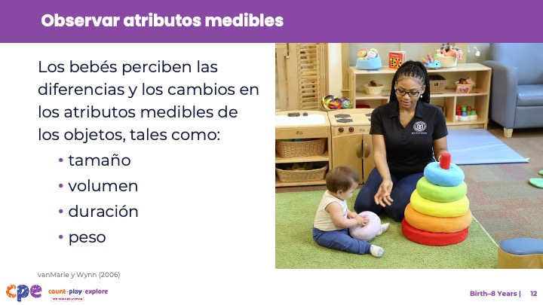

Temas de discusión
- Los bebés y los niños pequeños observan diferentes atributos medibles de los objetos.
  - Notan diferencias o cambios en el tamaño, por ejemplo, un bloque grande en comparación con uno pequeño.
  - Notan diferencias o cambios en el volumen de un objeto, por ejemplo, cuando llenan y vacían un cubo con pelotas o una taza con agua.
- Los bebés y los niños pequeños también perciben los atributos medibles de los objetos utilizando otros sentidos además de la vista.
  - Por ejemplo, los bebés perciben cuando la duración de un sonido se alarga o se acorta (vanMarle y Wynn, 2006).
  - Los niños pequeños notan diferencias o cambios en el peso de los objetos, por ejemplo, cuando un cubo lleno de arena parece más pesado.
- Aunque los bebés y los niños pequeños notan la altura, la longitud o el peso de los objetos, a menudo tienden a utilizar las mismas palabras para múltiples atributos. Por ejemplo, pueden utilizar el término «grande» tanto para la longitud como para el peso.

Diapositiva 13: Juego: Grande, más grande, el más grande
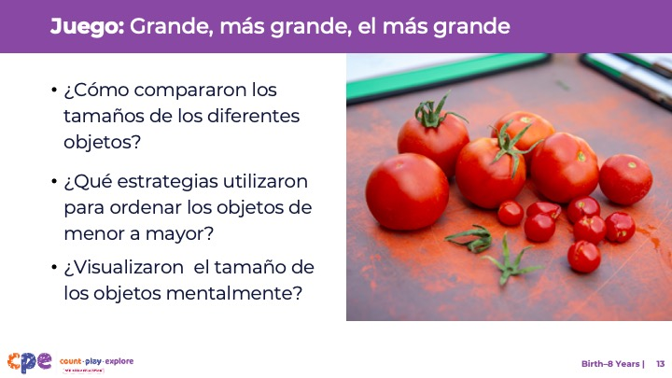
Materiales: vendas para los ojos (como pañuelos o antifaces), objetos cotidianos o juguetes infantiles (como bolígrafos, notas adhesivas, perforadora, bloques, cucharas, pelotas)
Duración: 7-10 minutos

Temas de discusión
- La habilidad que acabamos de comentar, fijarse en los atributos medibles, proporciona la base para que los niños comparen y ordenen objetos según sus atributos medibles.
- Comencemos con una actividad lúdica. En esta actividad, compararán los tamaños de algunos objetos y los ordenarán de menor a mayor. Sin embargo, lo harán con los ojos vendados.
- [Pida a un participante de cada grupo de mesa que se venda los ojos y entréguele cuatro o cinco objetos diferentes para que los ordene de menor a mayor].
- [Una vez que todos hayan ordenado sus objetos, invite a los participantes a debatir las siguientes preguntas en grupos de mesa o en grupo grande:]
  - ¿Cómo compararon los tamaños de los diferentes objetos?
  - ¿Qué estrategias utilizaron para ordenar los objetos de menor a mayor? ¿Compararon el tamaño de cada objeto con el de todos los demás?
  - ¿Visualizaron el tamaño de los objetos mentalmente?
- Al tener los ojos vendados, no pudieron utilizar señales visuales para comparar y ordenar los objetos. Es posible que algunos de ustedes hayan comparado el tamaño de cada objeto con el de todos los demás. Esta estrategia se denomina comparación directa. Otros quizá hayan comparado algunos objetos entre sí y luego hayan sacado ciertas conclusiones sobre las comparaciones de otros objetos. Esta estrategia se denomina comparación indirecta.
- Ambas estrategias reflejan la forma en que los niños aprenden a comparar objetos. Los niños pueden comparar y ordenar objetos utilizando la comparación directa o indirecta. Exploremos todos juntos estas dos estrategias.

Notas del facilitador
- Asegúrese de que los participantes a los que se les vendan los ojos se sientan cómodos haciéndolo. De lo contrario, ofréceles la alternativa de simplemente cerrar los ojos antes de la actividad.
- Si hay alguien con discapacidad visual en el grupo, considere la posibilidad de abrir la discusión a las estrategias que utilizan de forma natural para comparar objetos en su vida cotidiana.
- Adapte la forma de organizar esta actividad en función del tamaño del grupo y del número de objetos de que disponga:
  - Para sesiones más pequeñas, proporcione a todos los participantes una venda para los ojos y su propio conjunto de objetos. Cada participante podrá entonces comparar y ordenar su propio conjunto de objetos.
  - Para sesiones más grandes, proporcione a cada grupo de mesa 1-2 vendas para los ojos y 1-2 conjuntos de objetos por mesa. Los participantes de cada mesa pueden turnarse para realizar la actividad. Mientras los que tienen los ojos vendados comparan y ordenan los objetos por tamaño, los demás participantes pueden observar el tipo de estrategias que utilizan los que tienen los ojos vendados para comparar y ordenar.

Diapositiva 14: Comparaciones directas
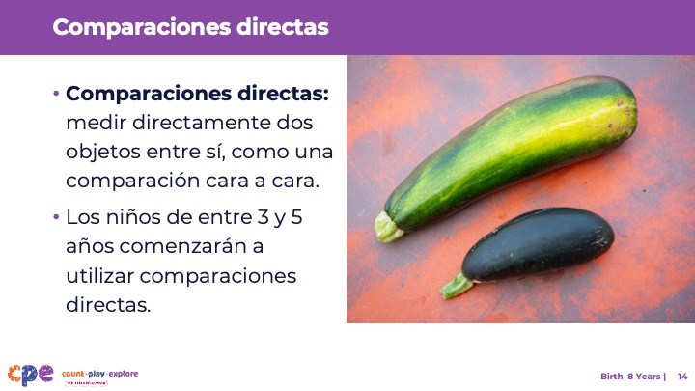

Temas de discusión
- Comparar objetos por sus atributos medibles es descubrir qué objeto es más grande, más largo o más pesado.
- La forma más común de comparar objetos es mediante comparaciones directas. La comparación directa es cuando se miden dos objetos directamente entre sí, como una comparación cara a cara.
  - Por ejemplo, se puede determinar qué taza es más alta colocando dos tazas una al lado de la otra.
- Entre los 3 y los 5 años, los niños aprenden a comparar objetos basándose en atributos medibles.

Diapositiva 15: Comparaciones indirectas
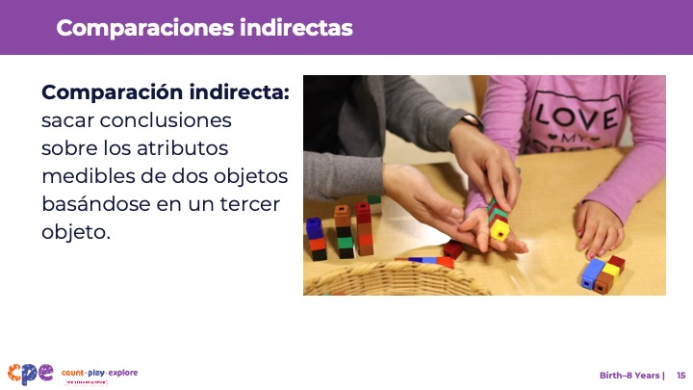

Temas de discusión
- Los niños también pueden utilizar comparaciones indirectas.
- Las comparaciones indirectas implican el uso de un tercer objeto como punto de referencia. Por ejemplo, se puede utilizar un trozo de cuerda para comparar la longitud de dos objetos que no se pueden colocar fácilmente uno al lado del otro.
- Los adultos suelen realizar comparaciones indirectas cuando los dos objetos que queremos comparar no se encuentran físicamente en el mismo lugar y no disponemos de una herramienta de medición, como una cinta métrica.
  - Por ejemplo, si desea comprar una mesa nueva que coincida con la altura de una mesa existente, puede medir la altura de la mesa con un cordel. Luego, puede ir a la tienda y comprobar si las mesas que tienen son de la misma altura o si son más altas o más bajas. En este caso, utilizaría el cordel como referencia y compararía las dos mesas con el cordel.
- Los niños comienzan a utilizar comparaciones indirectas a partir del kindergarten y el primer grado.

Diapositiva 16: Ordenar
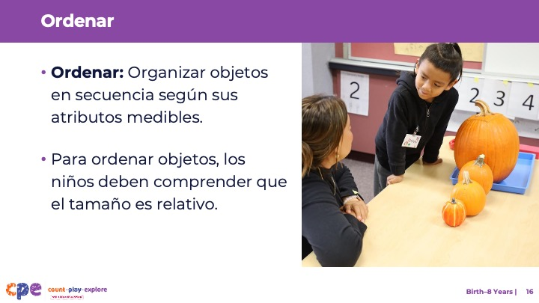

Temas de discusión
- Ordenar objetos según sus atributos medibles implica colocarlos en una secuencia, por ejemplo, de menor a mayor, de más ligero a más pesado o de más corto a más largo.
- Entre los 3 y los 5 años, los niños aprenden a ordenar objetos según sus atributos medibles.
- Para ello, los niños deben comprender que el tamaño es relativo.
  - Por ejemplo, deben comprender que, si bien un perro es pequeño en comparación con un elefante, es grande en comparación con un ratón.

Diapositiva 17: Vocabulario comparativo
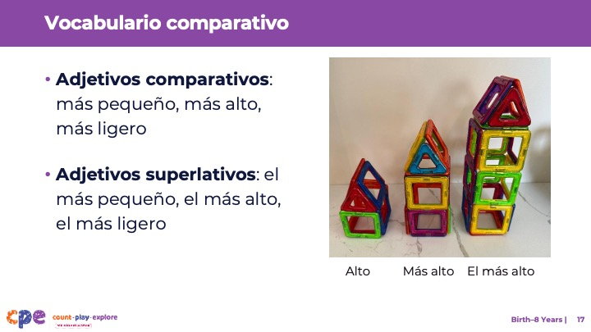

Temas de discusión
- Además de aprender a comparar y ordenar objetos basándose en atributos medibles, los niños también aprenden a describir estas comparaciones.
- A partir de los 12 meses y hasta los 2 y 3 años, los niños aprenden vocabulario para describir los atributos medibles de los objetos, en inglés, en su idioma del hogar o en ambos.
  - Al principio, los niños tienden a utilizar las mismas palabras para múltiples atributos. Por ejemplo, utilizarán «grande» tanto para la longitud como para la altura. Luego comienzan a aprender que hay palabras específicas para atributos específicos. Por ejemplo, aprenden que «alto» y «bajo» son palabras que se utilizan para describir la altura, y «ancho» y «estrecho» para la anchura.
  - En español, los niños pueden utilizar al principio «grande» tanto para la longitud como para la anchura y el peso. Luego comienzan a utilizar palabras como «alto» para alto y «pesado» para pesado.
- Entre los 3 y los 4 años, los niños aprenden a utilizar adjetivos comparativos y superlativos para comunicar comparaciones y ordenar con mayor precisión.
  - Los adjetivos comparativos comparan dos cosas y, en inglés, suelen terminar en «er», como smaller (más pequeño), bigger (más grande), lighter (más ligero) y longer (más largo).
  - Los adjetivos superlativos comparan más de dos cosas y, en inglés, suelen terminar en «est», como smallest (más pequeño), biggest (más grande), lightest (más ligero) y longest (más largo).
- Sin embargo, es importante recordar que los niños se desarrollan a su propio ritmo y a su manera. Hay una variedad de factores que influyen en el aprendizaje y el desarrollo de los niños en materia de medición, incluido su desarrollo del lenguaje. Por lo tanto, el momento en que los niños aprenden el vocabulario comparativo puede variar.
- [Invite a los participantes a compartir:] ¿Cuáles son algunos ejemplos de vocabulario comparativo y superlativo relacionado con la medición en su idioma del hogar?

Diapositiva 18: Medición
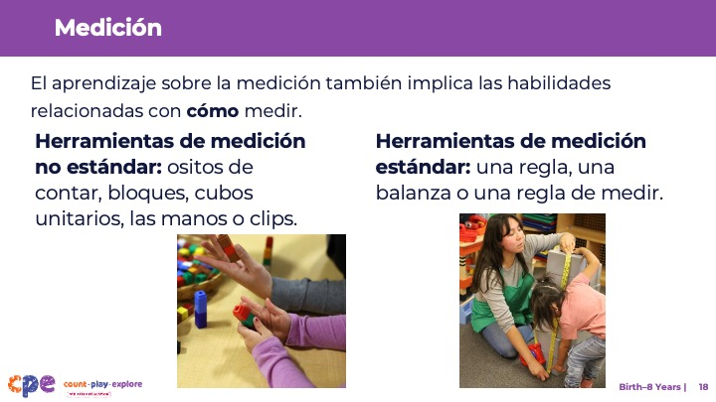

Temas de discusión
- Aprender sobre la medición también incluye aprender las habilidades relacionadas con cómo medir. Esto incluye aprender a utilizar herramientas de medición.
- Cuando los niños aprenden por primera vez a medir, suelen utilizar herramientas de medición no estándar. Con el tiempo, pasan a utilizar principalmente herramientas de medición estándar.
  - Las herramientas de medición no estándar incluyen objetos cotidianos como ositos para el conteo, bloques, cubos unitarios, las manos o clips.
  - Las herramientas de medición estándar incluyen herramientas más tradicionales, como una regla, balanza o vara de medir.

Diapositiva 19: Explorar: ¿Qué tamaño tiene la mesa?
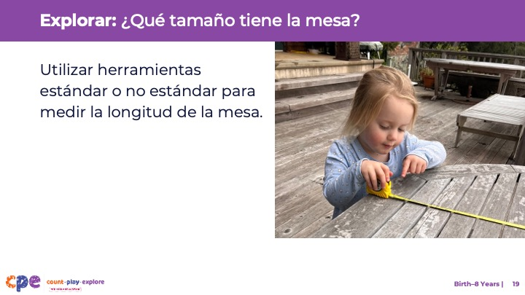
Tiempo: 7-10 minutos
Materiales: Diversas herramientas de medición estándar y no estándar.

Temas de discusión
- Antes de repasar cómo aprenden los niños a medir, dedicaremos un momento a explorar algunas herramientas de medición que los niños pueden utilizar cuando empiezan a aprender a medir.
- Su meta es medir la longitud de la mesa utilizando una de estas herramientas de medición [indique a los participantes dónde pueden encontrar las herramientas de medición].
- Puede elegir una herramienta de medición estándar o no estándar.
- [Dé tiempo a los participantes para que midan. A continuación, invite a cada persona o grupo a compartir su medición y a compartir brevemente su experiencia utilizando las siguientes preguntas].
  - ¿Qué herramienta de medición utilizaron? ¿Era una herramienta de medición estándar o no estándar?
  - ¿Cuál fue su experiencia al utilizar la herramienta de medición?
  - ¿La herramienta fue fácil o difícil de usar? ¿Por qué?
- Mientras los participantes comparten sus experiencias, destaque las diferencias entre las experiencias de los participantes que utilizaron una herramienta no estándar y las de los que utilizaron herramientas estándar.

Notas del facilitador
- Tenga a disposición de los participantes una variedad de herramientas de medición estándar y no estándar.
- Adapte la forma de organizar la actividad en función del tamaño del grupo, la duración y el formato de la sesión, y las necesidades de los participantes. Por ejemplo:
  - En grupos pequeños, invite a los participantes a trabajar individualmente y a compartir sus experiencias con sus mesas antes de discutir en grupo.
  - Para grupos más grandes, invite a los participantes a trabajar con un compañero y compartir con el grupo más grande.

Diapositiva 20: Normas para medir
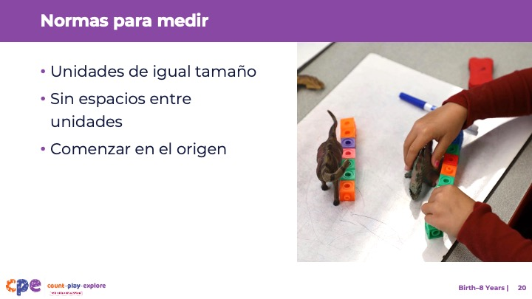

Temas de discusión
- Cuando aprenden a medir y a utilizar herramientas de medición, los niños deben comprender las siguientes ideas:
  - Diferentes atributos requieren diferentes herramientas de medición (el peso requiere una balanza, la temperatura requiere un termómetro).
  - Unidades de igual tamaño: se necesitan unidades constantes y de igual tamaño para realizar una medición significativa.
  - Sin espacios entre las unidades: al medir la distancia, es necesario colocar cada unidad de extremo a extremo. Aunque las reglas o cintas métricas no incluyen espacios entre las unidades en su diseño, los niños desarrollan esta comprensión cuando utilizan herramientas no estándar, como bloques, y tienen que colocar cada bloque de extremo a extremo para medir la longitud de un objeto.
  - La medición comienza en el origen: es necesario conocer la ubicación del «cero» o el origen del objeto.
  - Las herramientas de medición estándar tienen unidades estandarizadas. Esto nos permite comunicarnos sobre el tamaño, la longitud o la altura de forma universal. Los niños pueden explorar esta idea investigando si obtienen la misma medida cuando utilizan sus propios pies en lugar de los pies de los educadores para medir la longitud de una alfombra. Se darán cuenta de que, como los pies de cada persona son de diferente tamaño, se obtienen resultados diferentes.
- Observa que, en las diferentes culturas, existen diversas tradiciones en cuanto al uso de unidades de medida. Lo que es estándar en un país o lugar, puede no serlo en otro. Por ejemplo, en la India, el ratti es una unidad de medida del peso que se basa en el peso de una semilla. Todavía se utiliza como unidad estándar para medir las joyas.

Diapositiva 21: Desarrollo de habilidades de medición
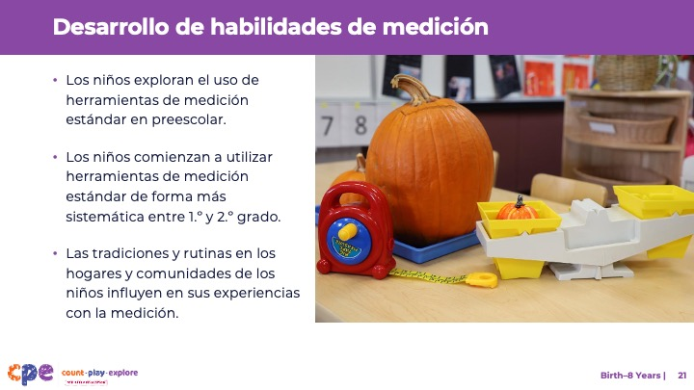

Temas de discusión
- Aunque los niños comienzan a explorar conceptos de medición como la comparación y la ordenación sin comprender los números (por ejemplo, al observar cuál de dos objetos es más largo), necesitan comprender los números, la lista de conteo y los dígitos para utilizar herramientas de medición estándar.
  - Por ejemplo, los niños deben comprender lo que representan los números en una cinta métrica y deben ser capaces de contar el número de pasos que se necesitan para cubrir la longitud de la alfombra.
- Aunque los niños pueden familiarizarse con las herramientas de medición estándar entre los 3 y los 5 años, comienzan a utilizarlas de forma más sistemática a partir de 1.º y 2.º grado de primaria.
- Una vez que los niños comprenden las fracciones y los decimales, pueden aplicar estos conocimientos a la medición expresando las medidas con mayor precisión, utilizando fracciones o decimales.
- Las tradiciones y rutinas en los hogares y comunidades de los niños influyen en sus experiencias con la medición.
  - Por ejemplo, al cocinar, algunas familias pueden estimar la cantidad de cada ingrediente que deben poner en el plato, otras pueden utilizar tazas medidoras y otras pueden pesar los ingredientes con una balanza. Por lo tanto, los niños pueden tener experiencias variadas con diferentes herramientas y estrategias de medición.
  - Además, la forma de medir varía según el país o la comunidad. Algunos países utilizan el sistema métrico (metros, gramos) y en Estados Unidos utilizamos el sistema imperial (pulgadas, pies, libras). Las culturas indígenas tienen formas de entender el tiempo o la dirección que se han transmitido de generación en generación. Por lo tanto, lo que se considera unidades estándar puede variar según el país o la comunidad.
  - Preguntar a las familias sobre las tradiciones y rutinas importantes para ellas puede ayudar a los educadores a incorporarlas a su entorno.

Diapositiva 22: Resumen de los conocimientos y habilidades de medición
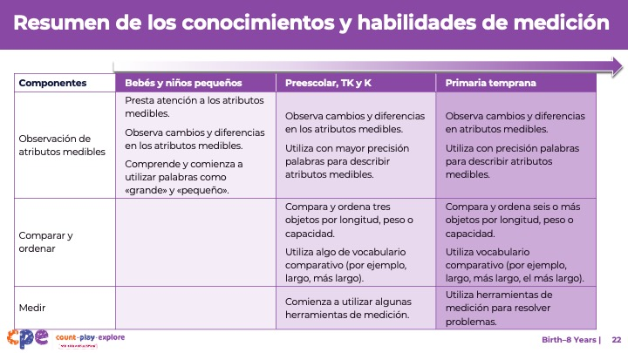

Temas de discusión
- Hemos hablado de varias habilidades de medición: observar atributos medibles, comparar y ordenar, y medir utilizando herramientas de medición. Piense en cómo se desarrolla el aprendizaje matemático de los niños y se vuelve más complejo con el tiempo.
- Esta diapositiva muestra lo que los niños saben sobre la medición en tres momentos distintos de su desarrollo.
  - Los bebés observan cambios en los atributos medibles de los objetos. Los niños pequeños aprenden a comunicar algunas palabras como «grande» y «pequeño» para describir atributos medibles.
  - Los niños en edad preescolar, kindergarten de transición y kindergarten pueden comparar y ordenar dos, y eventualmente tres, objetos por longitud, peso o volumen. Aprenden a usar algunos adjetivos comparativos y superlativos como largo, más largo y el más largo para comunicar comparaciones con mayor precisión. Con el apoyo de los adultos, también comienzan a usar herramientas estándar y no estándar para la medición de objetos.
  - En la primaria temprana, los niños pueden comparar y ordenar seis o más objetos por diversos atributos. Aprenden a utilizar herramientas de medición estándar y no estándar de forma más independiente y pueden utilizar estas herramientas para resolver problemas. También comienzan a estimar longitudes.

Diapositiva 23: Reflexión: ¡Tormenta de nieve!
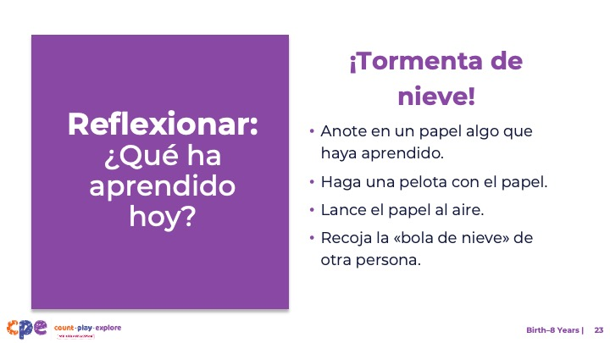
Duración: 5-10 minutos
Materiales: Hoja de papel y lápiz o bolígrafo

Temas de discusión
- Hemos hablado de varias habilidades de medición: observar atributos medibles; comparar y ordenar; y medir.
- Exploramos cómo se desarrollan estas habilidades de medición a lo largo de la primera infancia. También aplicamos algunas de estas habilidades de medición en una experiencia lúdica y práctica.
- Piense en lo que ha aprendido hoy. A continuación, anote algo de lo que ha aprendido en una hoja de papel. [De unos minutos a los participantes para que anoten lo que han aprendido]
- Arrugue su hoja de papel hasta formar una pelota y, cuando le dé la señal, láncela al aire. A continuación, recoja una de las hojas que estén cerca de usted (pero que no sea la suya).
- [Una vez que los participantes hayan lanzado sus papeles al aire, seleccione el método de facilitación que mejor se adapte a la duración y el formato de su sesión, el tamaño del grupo y las necesidades de los participantes].
- En esta sesión se ha descrito cómo los niños llegan a comprender las habilidades de medición. Cuando vuelva a su entorno de aprendizaje, observe la forma en que los niños utilizan la medición. Preste atención a las formas en que ayuda a los niños a desarrollar la comprensión de las habilidades de medición. Observar le ayudará a ser más consciente de las formas en que apoya el aprendizaje de los niños en esta área matemática.

Notas del facilitador
- Adapte la forma de organizar la actividad en función del tamaño del grupo, la duración y el formato de la sesión, y las necesidades de los participantes.
  - En el caso de grupos pequeños, invite a los participantes a compartir con todo el grupo lo que hay en el papel que han elegido.
  - Para grupos grandes, invite a los participantes a compartir lo que hay en el papel que han cogido con su grupo de mesa.

